Me colé en una fiesta
¡Vamos a preparar una fiesta de final de curso!
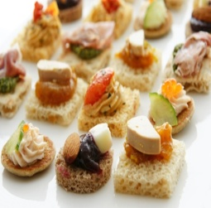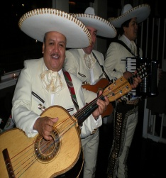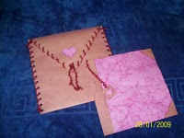
1.a. Asocia los dibujos con estas expresiones:
Ropa de fiesta
Bebidas
Bailarines
Globos y serpentines
Música
Comida
Tarjeta

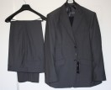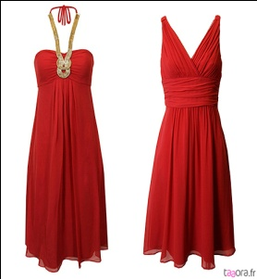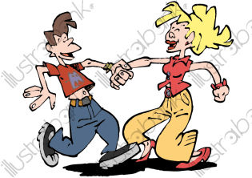

1.b. ¿Qué más necesitamos para hacer nuestra fiesta de final de curso? Completad la lista entre toda la clase.

2. Completa con tu compañero la tabla con el verbo que con el que asocies estas palabras y conjúgalo.
 | Verbo | P. indefinido (yo) | P . impefecto (nosotros)
- Ropa de fiesta
- Bebidas
- Bailarines
- Globos y serpentines
- Música
- Comida
- Tarjeta
3. Ahora vas a escuchar la canción “Me colé en una fiesta” del grupo musical Mecano, uno de los grupos con más éxito de la música española. A ver si adivinas de qué trata.

4.a. ¿Conoces la palabra cola? Es una palabra polisémica.
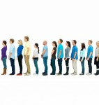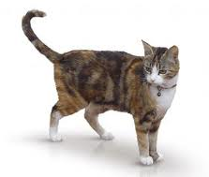
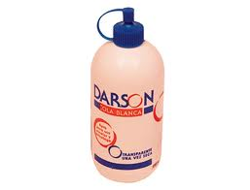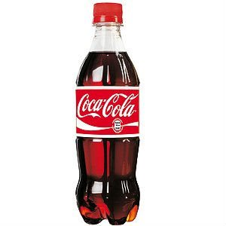
4.b. Genera un contexto para cada uno de los usos de esta palabra.

5. ¿Entiendes la expresión “colarse en una fiesta”. ¿Y “hacer cola? Busca un significado con tu compañero. ¿En qué más sitios te puedes colar o hacer cola? Haced una lista entre toda la clase.

-
-
-
-
-
-
-
-
-

6. ¿Sabes qué significan estas palabras? Si no sabs alguna utiliza el diccionario para buscar el significado. Corrígelo con tu compañero de la derecha.

Esquina Oportunidad Barullo Provocar Flechazo Caer

7. Ahora, vamos a colocar las sillas en el centro de la clase para una nueva audición. Tu profesor va a dividir los alumnos en tres grupos.

Cada vez que suene una palabra de las que están en tu grupo, ¡levántate de la silla!

Grupo1 | Grupo 2 | Grupo 3
Momento  Coca cola  Me escondí  Se acercó | Dentro  Algo de comer  Transparente  Instantáneo | Saliendo  Luces de colores  Gente  Brazos

8.a. Escucha de nuevo la canción y competa el texto con estas palabras. Corrígelo con tu compañero.
Era, fui, invitó, colé(2), preguntaba(2), planté(2), escondí, vi, iba, acercó, vio, fue, cayó.
No me ________, pero yo ______
tras la esquina espero el momento
en que no me miren y meterme dentro.
________ mi oportunidad
unos entran, otros van saliendo
y entre el barullo yo me cuelo dentro.
Allí me _______ y en tu fiesta me _______
Coca-cola para todos y algo de comer.
Mucha niña mona pero ninguna sola
luces de colores, lo pasaré bien.
Yo me ________ ¿quién me la puede presentar?
yo me preguntaba… ¿qué es lo que le voy a contar?
La _______ pasar y me ________
con su traje transparente
________provocando a la gente.
Ella me ________ y se _________
el flechazo ________ instantáneo
y _________ entre mis brazos.
Allí me _________ y en tu fiesta me _________
Coca-cola para todos y algo de comer.
Mucha niña mona pero ninguna sola
luces de colores, lo pasaré bien.
Yo me __________…¿quién me la puede presentar?
yo me preguntaba… ¿qué es lo que le voy a contar?

8.b. Analiza con tu profesor las formas verbales.

9. ¿Recuerdas cómo eran de pequeño tus fiestas de cumpleaños? Coméntaselo a tu compañero.
Compara tus fiestas con las de tu compañero. Sigue el modelo:
Ejemplo:
- Mis fiestas eren en mi casa y venían todos mis amigos, las de mi compañero eran en un restaurante y las hacía sólo con la familia.

10. Recuerda ahora cuál fue la más especial de todas y elabora un texto. Sigue el siguiente proceso.
1º. Escribe un esquema con las ideas que vas a poner en cada párrafo.
2º. Escribe un primer borrador.
3º. Pásaselo al compañero de la derecha para que te haga las correcciones que crea oportunas.
4º. Con las correcciones de tu compañero escribe un nuevo texto y entrégaselo al profesor para la última corrección.
___________________________________________________________________________________________________________________________________________________________________________________________________________________________________________________________________________________________________________________________________________________________________________________________________________________________________________________________________________________________________________________________________________________________________________________________________________________________________________________________________________________________________________________________________________________________________________________________________________________________________________________________________________________________________________________________________________________________________________________________________________________________________________________________________________________________________________________________________________________________________________________________________________________________________________________________________________________________________________________________________________________________________________________________________________________________________________________________________________________________________________________________________________________________________________________________________________________________________________________________________________________________________________________________________________________________________________________________________________________________________________

